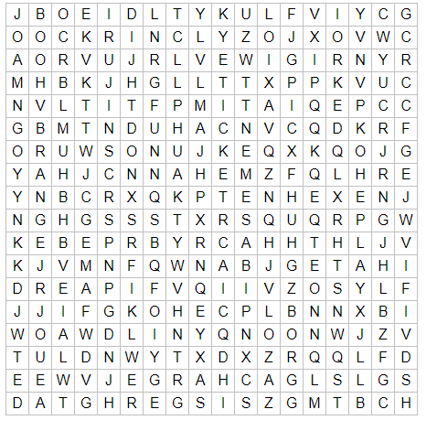

**Let op de woorden staan vertaald in de woordzoeker**

* Kelder
* Verschillen
* Opsporen
* Roem
* Koppel
* Ontvoeren
* Overvallen
* Toneelstuk
* Aanpakken
* Aanklacht
* boete